Лабораторна робота №11
Тема: Створення блискучого тексту у GIMP
Виконав: Горецький Максим
1. Створено новий документ (300x150) з чорним фоном
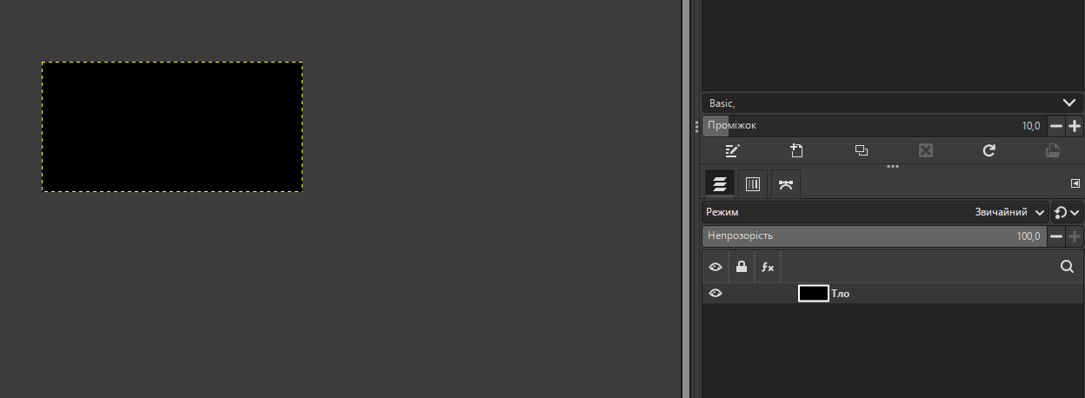
2. Додано текст (власне ім’я), шрифт Impact
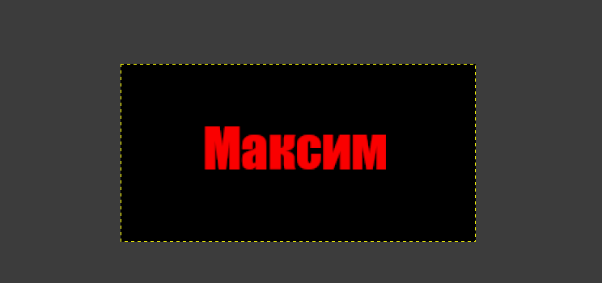
3. Створено шар «Блиск» із прозорим фоном, розміщено між фоном і текстом
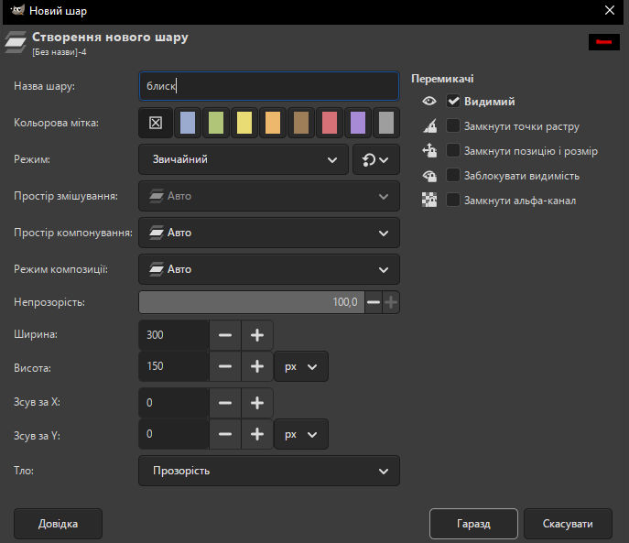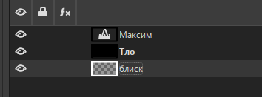
4. Виділено текст через «Альфа-канал у виділення»
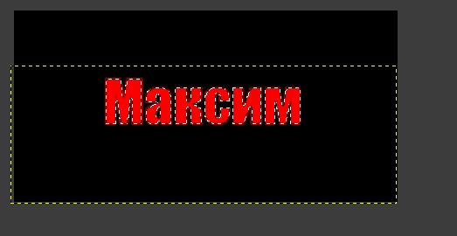
5. Розширено виділення на 5 пікселів і розтушовано на 20, зробив відступи між буквами
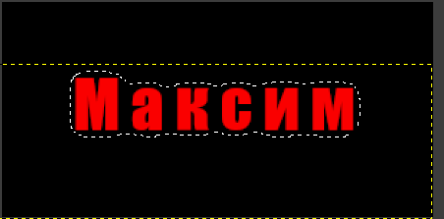
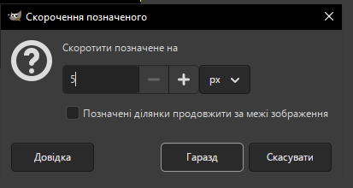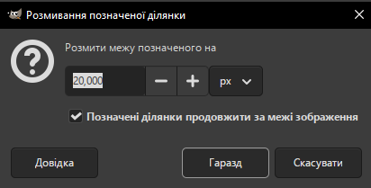
6. Заповнено світінням та змінено колір тексту
